



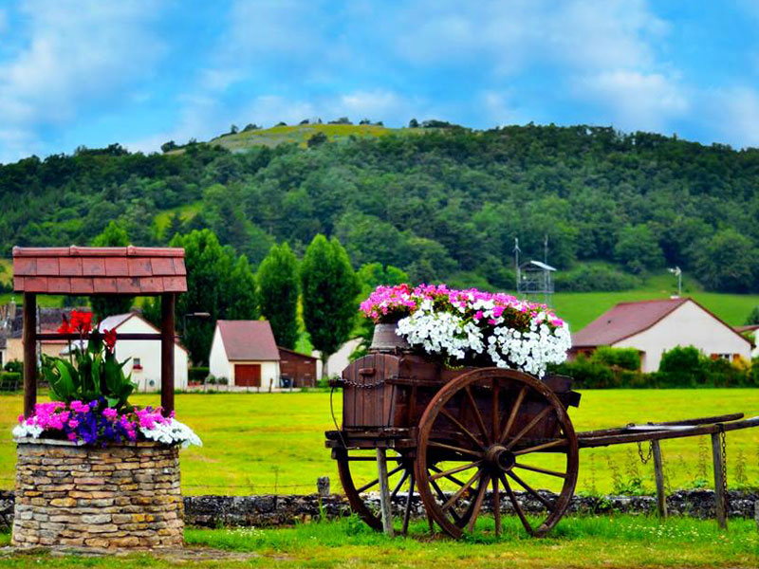
Травневі свята в Карпатах

"Привіт із Гуцульщини"

1 день. Травневі свята в Карпатах
Прибуття до Львова. Трансфер з ЗД вокзалу.
08:00 - виїзд зі Львова.
Наша турпоїздка на травневі свята в Карпати починається з чудової автобусної прогулянки по весняним Карпатам. Ми побачимо містечко Рогатин, де народилася Роксолана, оглянемо дерев'яну церкву (ХVI ст) Ви обов'язково побачите пишність квітучих Карпат і водоспади. Екскурсійна прогулянка в Яремче з водоспадом "Пробій", сувенірним ринком.
Обід в ресторані. Національні гуцульські страви, а для бажаючих національні спиртні напої з оригінальним смаком трав і меду.
Після обіду, нашу прогулянку на травневі свята в Карпати продовжує знайомство з Буковелем. Ми піднімемося на канатній дорозі на одну з вершин, де в процесі підйому будемо бачити пишність природи і гряди Карпатських гір на десятки кілометрів. Бажаючі можуть випити чашечку кави або чаю в найбільш високогірному кафе Карпат.
Поселення в Поляниці. Нас очікує вечеря - гуцульська кухня з забавами, танцями, піснями та іграми. Для бажаючих вечірня прогулянка по Карпатським горам.
2 день. Травневі свята в Карпатах
08:00 - сніданок. Поїздку в Карпати продовжує чудова Верховина. Ми познайомимося з запальним оповідачем гуцульського життя і традицій, відвідаємо гуцульський музей. Відвідаємо музей фільму "Тіні забутих предків" і познайомимося з завзятими гідами, які почастують карпатським сиром і палинкою.
Переїзд в Криворівню, відвідування будинку - фортеці сім'ї Харук.
Обід в ресторані в селі Верхній Ясенів.
Завершує нашу прогулянку на травневі свята в Карпатах знайомство в Коломиєю. Крім унікального музею та музею Писанки, ми познайомимося з мальовничими вулицями Коломиї та проведемо час в затишному кафе в національному стилі.
Повернення до Львова в 23:00. Поселення в готель. Нічліг.
3 травня. Травневі свята в Карпатах
Сніданок. Звільнення номерів (згідно з правилами готелю). Вільний час у Львові.
Ви можете відвідати концептуальні кафе Львова, Шевченківський Гай або просто прогулятися по середньовічних вулицях, де Ви можете побачити багато цікавого. Бажаючим рекомендуємо додаткові екскурсії по Львову: "Середньовічний Львів", "Австрійський Львів", "Кафе та шоколадниці Львова" та інші.
Самостійний трансфер на вокзал.
Информация по туру и типы размещения
Что входит в стоимость тура
- Трансфер до місця посадки в автобус для виїзду в святковий тур в Карпати;
- Проживання: Карпати (2 дні) + Львів (1 день)
- Сніданок у Львові
- Проїзд автобусом євро класу Львів - Карпати - Львів;
- Супровід гіда-екскурсовода;
- Екскурсійне обслуговування в музеях Карпат;
- Страховка (групова)
Что не входит в стоимость тура
- Вхідні квитки в музеї Гуцульщини;
- Харчування;
- Особисті витрати: сувеніри, проїзд у громадському транспорті

